电子科技大学成都学院学杂费扫码缴费流程

第一步：通过通知公告栏目的【财务二维码缴费】扫描二维码进行缴费


第二步：在缴费界面输入个人信息，包括姓名和学号
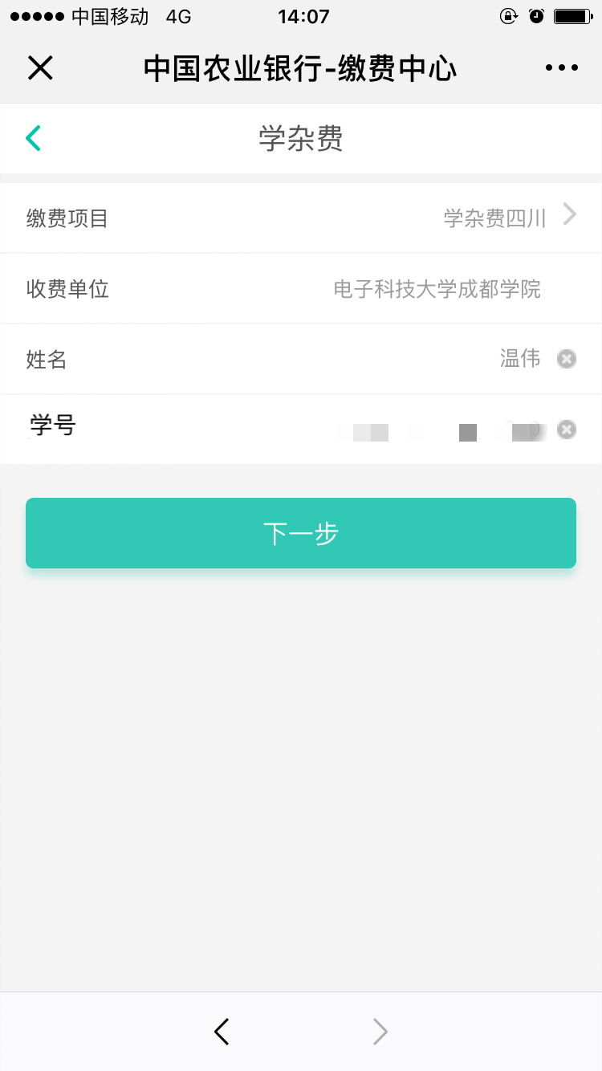

第三步：确认缴费金额是否正确，确认后点击缴费

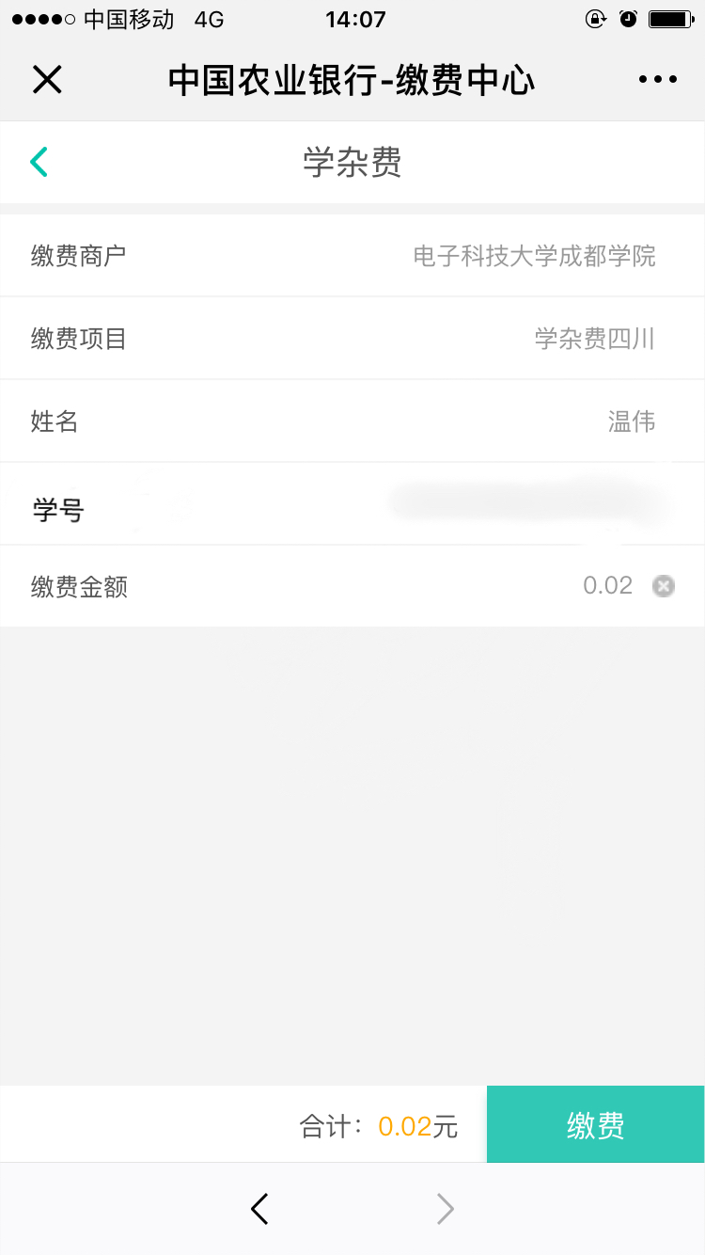

第四歩：选择缴费方式，可以选择微信支付或者农银快E付（即掌银）

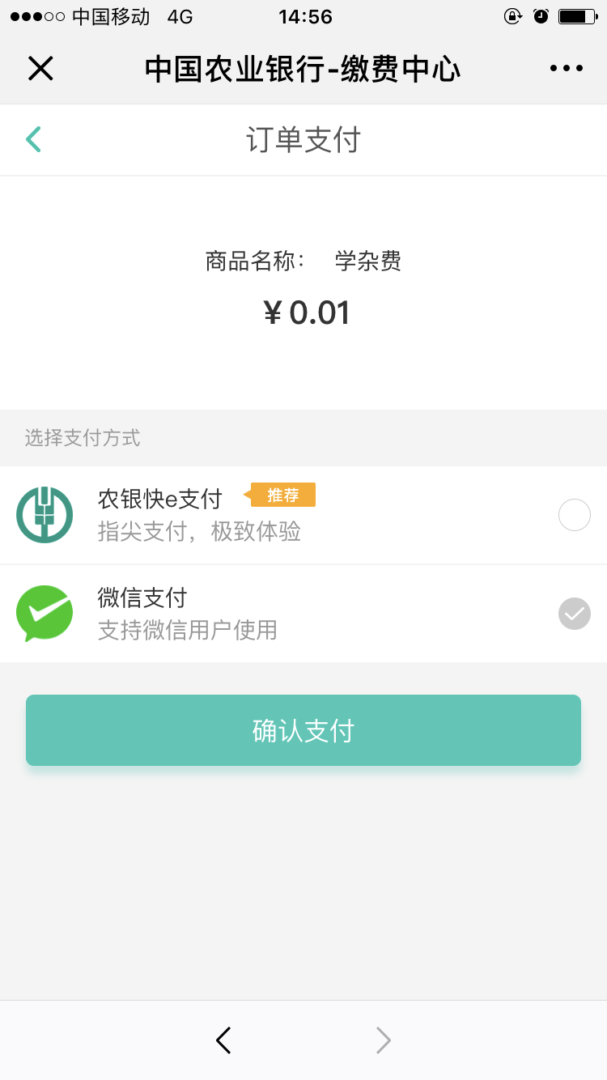

第五步：并输入支付密码即可缴费成功

